平面研削盤による研削加工

および精度測定

１ 平面研削盤による研削加工および精度測定 12-2
１・１ 目的 12-2
１・２ 使用機器および測定器 12-2
１・３ 各部の名称 12-2
１・４ 各部の操作説明 12-3
１・５ 課題 12-6
１・６ 作業工程 12-6
１・７ 測定 12-7

平面研削盤による研削加工
および精度測定

１・１〔目的〕
平面研削盤¹⁾の操作法を習得するとともに、加工精度を測定する。[厚さ²⁾、平行度³⁾ など］

１・２〔使用機器、測定器〕
平面研削盤 外側マイクロメータ⁴⁾ ダイヤルゲージ⁵⁾１／1000 ㎜
ダイヤルゲージスタンド 石定盤⁶⁾

１・３〔各部の名称〕

①
③
②
④
⑤
⑥
⑦
⑧
⑨
⑩
⑥
⑫
⑪
⑬

①コラム⁷⁾ ②砥石軸モ－タ ③砥石頭 ④砥石カバ－ ⑤テ－ブル⁸⁾ ⑥テ－ブルドック
⑦サドル⁹⁾ ⑧テ－ブル左右送りハンドル ⑨サドル前後送りハンドル ⑩上下送りハンドル
⑪電気操作パネル ⑫油圧操作パネル ⑬制御箱

図１２・１ 平面研削盤

１・４〔各部の操作説明〕
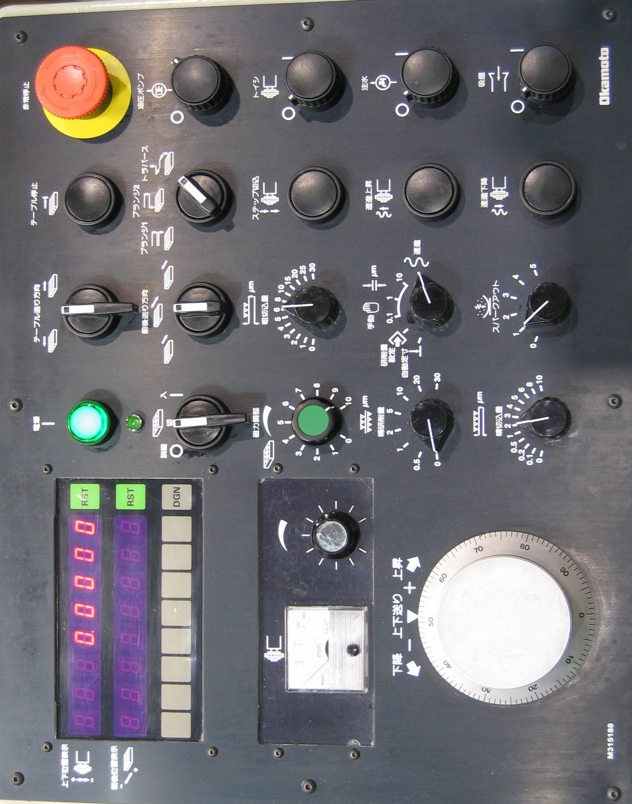
⑬
①
④
⑤
⑥
③
②
⑧
⑨
⑩
⑫
⑦
⑪
図１２・２ 電気操作パネル
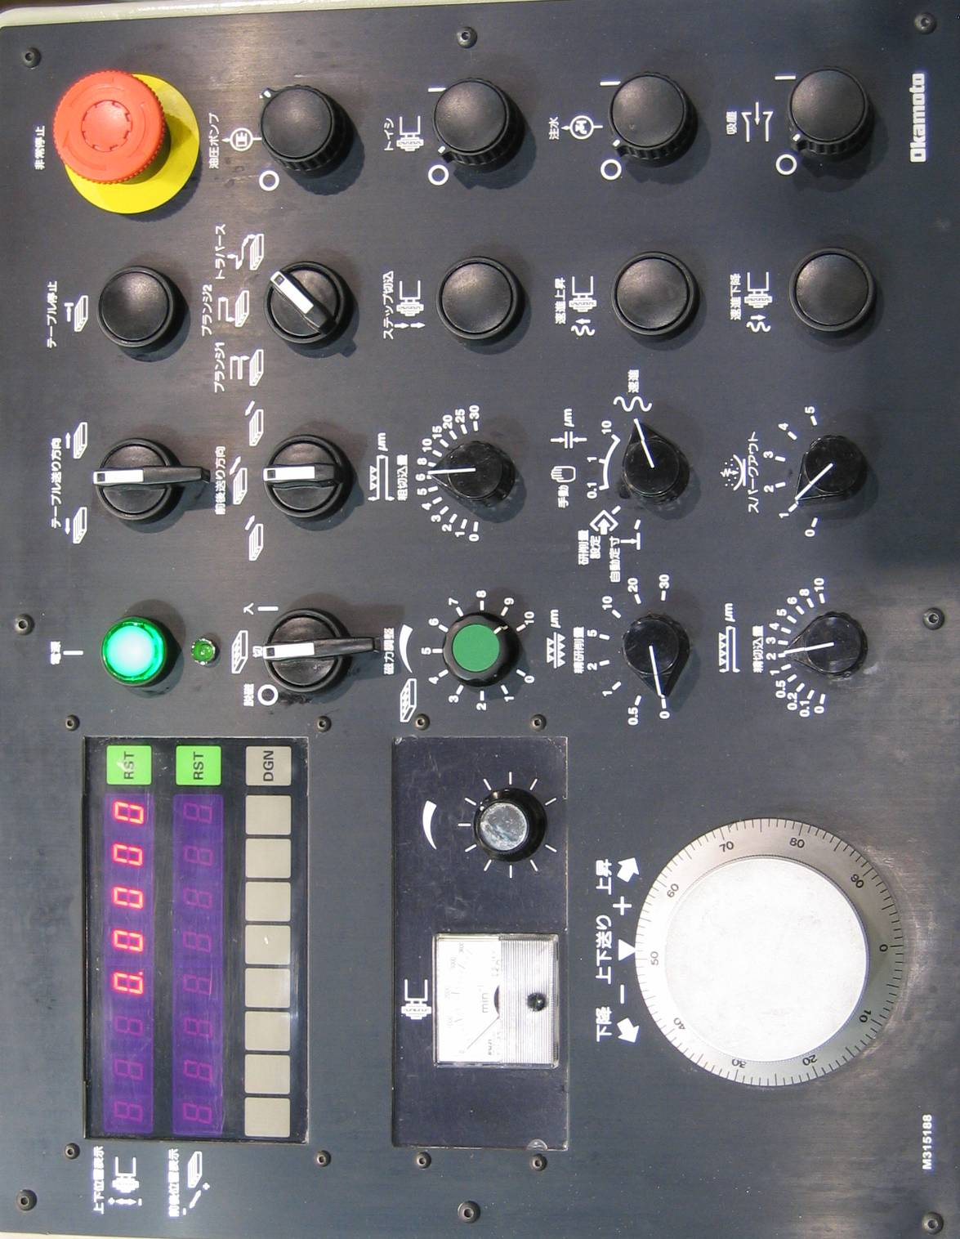

⑰
⑭

⑮
⑯
図１２・２ 油圧、電気操作パネル

図１２・３ 油圧操作パネル

表１２・１ 電気油圧パネル説明
No | 名 称 | 操 作 説 明
１ | ﾃｰﾌﾞﾙ送り方向切換  ｽｲｯﾁ | 「左」または「右」へ倒すと､倒した時だけﾃｰﾌﾞﾙはその方向へ移動する｡手を離すとｽｲｯﾁ は中立位置に戻りｽﾄﾛｰｸを続行する｡  「②」を押すと ﾃｰﾌﾞﾙ は右端停止するが､ 再ｽﾀｰﾄさせるにはこのｽｲｯﾁを「左」へ倒す｡  電源ﾌﾞﾚｰｶｰｽｲｯﾁを「ON」にし､次に油圧ﾎﾟﾝﾌﾟ起動押しﾎﾞﾀﾝを「ON」にしてもﾃｰﾌﾞﾙ はｽﾀｰﾄしない｡このｽｲｯﾁ を「左」へ倒すとﾃｰﾌﾞﾙはｽﾀｰﾄする｡
２ | ﾃｰﾌﾞﾙ右端停止押し  ﾎﾞﾀﾝ | 押すとﾃｰﾌﾞﾙは設定ｽﾄﾛｰｸの右端で停止
３ | 非常停止押しﾎﾞﾀﾝ | 押すと砥石軸、油圧ﾎﾟﾝﾌﾟ「OFF」
４ | 電磁ﾁｬｯｸｽｲｯﾁ | 左：「OFF」 右：「ON」
５ | 前後送り方向切換  ｽｲｯﾁ | 左：サドルは「後退」して停止  中央：サドルは「自動反転」  右 ：サドルは「前進」して停止
６ | ﾄﾗﾊﾞｰｽ､ﾌﾟﾗﾝｼﾞ切換  ｽｲｯﾁ | 左：中央「ﾌﾟﾗﾝｼﾞ」 右：「ﾄﾗﾊﾞｰｽ」
７ | 油圧ﾎﾟﾝﾌﾟ起動押し  ﾎﾞﾀﾝ | 左：「OFF」 右：「ON」
８ | 粗切込量設定ｽｲｯﾁ | 粗切込量の設定
９ | 砥石軸起動押しﾎﾞﾀﾝ | 左：砥石軸ﾓｰﾀｰ「OFF」  右：砥石軸ﾓｰﾀｰ「ON」
10 | 上昇早送り押しﾎﾞﾀﾝ | 押している間だけ砥石頭「上昇」
11 | 注水ﾎﾟﾝﾌﾟ起動押し  ﾎﾞﾀﾝ | 左：「OFF」 右：「ON」
12 | 下降早送り押しﾎﾞﾀﾝ | 押している間だけ砥石頭「下降」
13 | 吸塵装置起動押し  ﾎﾞﾀﾝ | 左：「OFF」 右：「ON」
14 | ﾃｰﾌﾞﾙ速度調節ﾚﾊﾞｰ | ﾚﾊﾞｰの下向位置で停止､時計方向に回し増大
15 | 前後送り切換ﾚﾊﾞｰ | 左－連続送り（送り速度調節可能）  中立－送り停止  右－間欠送り(送り量の調節は⑯による)
16 | 間欠送り量調節ﾉﾌﾞ | 反時計方向に回すと増大､ﾉﾌﾞ中央の軸の出入りが目安となる
17 | ﾀｰﾘﾊﾞﾙﾌﾞ | ﾃｰﾌﾞﾙ反転ｼｮｯｸの調整

１・５〔課題〕
工作物の形状および寸法を図１２・４に
示す。Ａの指定された寸法に研削仕上げを
Ａ±0.005

するとともに平行度を出す。

図１２・４ 工作物の形状および寸法

１・６〔作業工程〕
- チャック面¹⁾をウエス²⁾ で拭き、ごみなどを取り除く。

②工作物の「ばり」などを取り、ウエスで良く拭く。

③工作物を電磁チャックのほぼ中央に、長
手方向がテーブ ル運動と平行になるよう
に置いて吸着させる。(工作物 にひずみが
あるものは、中へこみ側を下にして取り
付ける)
図１２・５ 砥石車と工作物
④吸着状態を確認する。
⑤油圧ポンプを起動する。
⑥砥石軸を起動させ、サドルとテーブルを
手送りして図１２・５に示すように工作
物を砥石車の下部にもってくる。
30～50
30～50
⑦ストロ－ク調整は、図１２・６に示すよ
うにテ－ブルドックの位置を調整して固
定する。左右のオ－バ－ラン³⁾は工作物
より 30～50 ㎜位にする。
図１２・６ テーブルドックの
位置の調整

⑧テ－ブル速度調節レバ－を徐々に時計方向に回し、左右動（送り速度 10～12 m/min 程度） をさせてから砥石頭上下送りハンドルを回して、砥石車を静かに下げて工作物の表面に接 触させる。
⑨粗切込量設定スイッチで自動切込み量を設定する。荒研削の自動切込み量は 0.015 ㎜、
仕上げ研削の自動切込み量は、0.005 ㎜とする。
⑩注水ポンプ起動押しボタンで研削液を出し、自動送りで全面を荒研削する。
⑪仕上げ研削では、指定された寸法となるよう切込みを行い、最後に“スパークアウト”(ゼ ロ研削)を行う。
⑫テーブルを停止させ、チャックの励磁電源を切り、砥石車の回転が停止したことを確認し てから工作物を取り外す。

１・７〔測定〕
外側マイクロメータ、ダイヤルゲージで図１２・７の要領で工作物の厚さおよび、平行度 の測定を行う。
①外側マイクロメータにより、Ａ～Ｆ６箇所の厚さを測る。
②ダイヤルゲージでＡ点を基準として平行度を測る。

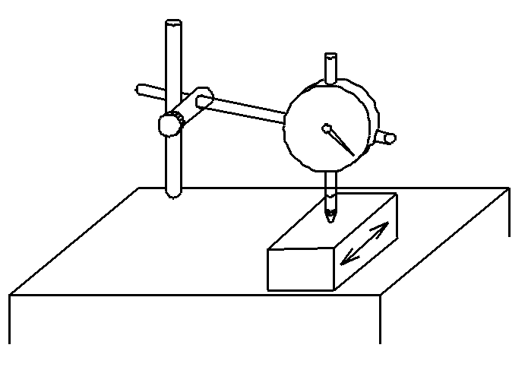

Ｃ
Ｄ
Ｂ
Ｅ
Ａ
Ｆ

①厚さの測定 ②平行度の測定

図１２・７ 厚さ・平行度の測定

“スパ―クアウト”；研削作業の終わりに､切込みを入れずに研削火花が認められなくなるまで､ 研削を続けること｡
機械の弾性変形による研削の切り残しを､弾性量だけ削って行くため切込 みが微小となり、表面あらさ および 寸法精度が向上する。

 1) 平面研削盤：surface grinding machine 2) 厚さ：thickness 3) 平行度：parallelism 4) 外側マイクロメータ：outside micrometer 5) ダイヤルゲージ：dial gauge 6)石定盤：granite surface plate 7) コラム：column 8) テーブル：table 9) サドル：saddle
 1) チャック面：chuck face 2) ウエス：waste 3) オーバーラン：over run

